**Многообразие способов развития мелкой**

**моторики рук у ребенка**

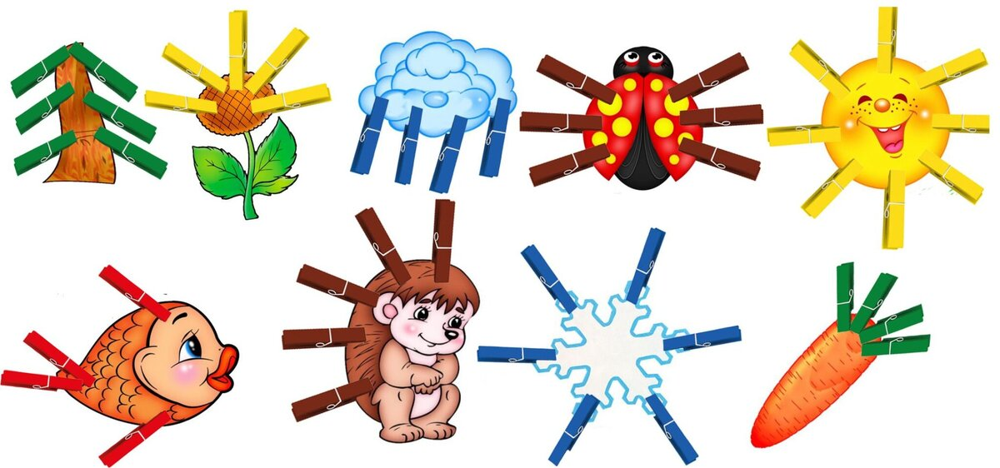

Для развития мелкой моторики рук, а также детского творчества, артистизма у детей, успешно используются различные виды инсценирования. Спектакли-игры, напоминающие театральные представления, требуют кропотливой совместной работы детей и взрослых. Сделайте с ребенком пальчиковый театр, покажите небольшие игры-инсценировки в форме диалога: «Две лягушки», «Маша и медведь», «Колобок», «Теремок», «Репка». Кистью или пальцами руки ребенок будет имитировать движения персонажей: наклоны и повороты головы, разнообразные движения туловища и рук куклы. (Показ, родители пробуют повторить.) Особенно четко просматриваются контуры персонажей, характер их поведения, действий — в театре теней. Сначала исполнителем может быть взрослый, но посмотрев, ребенок непременно захочет попробовать себя в роли актера. Разучите с ним, как можно получить изображения птиц, животных и других персонажей путем складывания пальцев определенным образом. Получится не сразу, но малыш будет стараться показать хоть какую-то фигуру. Оборудование для театра теней простое: стена или экран и настольная лампа (источник света). Так, у инсценировок с помощью пальчикового театра, театра теней большие возможности для развития ловкости, координации движений кистей и пальцев рук, точности, выразительности движений и развития речи.

Вообще, без специальной подготовки трудно организовать игры с ребенком на развитие мелкой моторики рук, поэтому сейчас я коротко расскажу о формах такого развития, их можно применять и дома:

* работа с раскрасками — штриховка;
* пальчиковая гимнастика;
* шнуровка;
* игры с конструктором, мозаикой;
* лепка из глины и пластилина;
* нанизывание крупных бус;
* сматывание цветных ниток в клубочки.

Сегодня на прилавках магазинов достаточно игр на развитие мелкой моторики рук, некоторые из которых представлены на нашей выставке, с ней вы можете познакомиться после собрания.

**Подробнее остановимся на играх-шнуровках**, возможности которых в развитии малышей очень широки. Эти игры:

— развивают сенсомоторную координацию, мелкую моторику рук;

— развивают пространственное ориентирование, способствуют усвоению понятий: вверху, внизу, справа, слева;

— формируют навыки шнуровки (шнурование, завязывание шнурка на бант);

— способствуют развитию речи;

— развивают творческие способности;

— косвенно готовят руку к письму и развивают усидчивость.

Изменение неправильно сформированного двигательного навыка требует много сил и времени как от ребенка, так и от родителей. Это не только осложняет обучение письму, но и создает дополнительную нагрузку на центральную нервную систему ребенка на первом году обучения в школе. Поэтому работа по развитию мелкой мускулатуры рук должна начинаться задолго до поступления в школу.

Разнообразная самостоятельная практическая деятельность по развитию мелкой мускулатуры рук не только оказывает ценное развивающее воздействие на личность старшего дошкольника, но и готовит к овладению письмом в школе. Письмо — сложный навык, основанный на выполнении тонко-координированных графических движений. Техника письма требует слаженной работы мелких мышц кисти и всей руки, правильной координации движений тела, зрительной сосредоточенности и способности к произвольной регуляции деятельности, а также определенной функциональной зрелости коры головного мозга.

Наша задача состоит в том, чтобы в содружестве с семьей развить мелкую мускулатуру рук и подготовить детей к письму; создать условия для накопления ребенком двигательного и практического опыта, без которого невозможно быстро и успешно освоить навык письма.